МИНОБРНАУКИ РОССИИ
Федеральное государственное бюджетное образовательное учреждение высшего
образования
НИЖЕГОРОДСКИЙ ГОСУДАРСТВЕННЫЙ ТЕХНИЧЕСКИЙ
УНИВЕРСИТЕТ им. Р.Е.АЛЕКСЕЕВА

Институт радиоэлектроники и информационных технологий
Кафедра информатики и систем управления

ОТЧЕТ
по лабораторной работе
по дисциплине:
Алгоритмы и структуры данных

РУКОВОДИТЕЛЬ:
Капранов С.Н.
___________________
(подпись)
(фамилия, и.,о.)

СТУДЕНТ:
Еричев Д.А.
____________________
(подпись)
(фамилия, и.,о.)
______________________
(шифр группы)
Работа защищена «___» ____________
С оценкой ________________________

Нижний Новгород 2022
Задача 10.
Дано бинарное дерево. Определить какие поддеревья являются пирамидами.

1)Текст Программы:
Файл Main:
package Laba3;
import java.io.File;
import java.io.FileNotFoundException;
import java.util.Scanner;
public class Main {
public static void main(String[] args) throws FileNotFoundException {
BST<Integer> tree = new BST<>();
readElementsInFile(tree, "/home/denis/JavaPrograms/src/Laba3/file.txt");
System.out.println("Бинарное дерево:");
tree.print();
System.out.println();
tree.find();
}
static void readElementsInFile(BST<Integer> tree, String path) throws FileNotFoundException {
Scanner scanner = new Scanner(new File(path));
while(scanner.hasNextInt()) {
tree.add(scanner.nextInt());
}
}
}

Файл BST:
package Laba3;
public class BST<T> {
BST() {root = null;}
private class Node<T>{ //класс элемента дерева
Node() {};
Node(int value) {
this.value = value;
right = null;
left = null;
}
public int value; //значение элемента
Node<T> left = null; //левая ветвь
Node<T> right = null; //правая ветвь
public int getValue() {
return value;
}
public void setValue(int value) {
this.value = value;
}
}
private Node<T> root = null; //корень дерева
private Node addNode(Node<T> node, int value) {
if(node == null) {
node = new Node<>(value);
node.left = node.right = null;
}
else if(node.value < value){
node.right = addNode(node.right, value);
}
else if(node.value > value){
node.left = addNode(node.left, value);
}
return node;
}
public void add(int value) {
root = addNode(root, value);
} //первый вызов для добавления элемента
private void printTree(Node<T> node) { //Обход дерева
if(node == null) return; //если дерево пустое ничего не делаем
printTree(node.left); //заходим в левую(меньшую) ветку
printTree(node.right); //заходим в правую(большую) ветку
System.out.print(node.getValue() + " "); //выводим значения(по возрастанию)
}
public void print() {
printTree(root);
} //первый вызов для вывода элементов дерева
private void delTree(Node<T> root) { //Удаление всех узлов (очистка дерева)
if(root != null) { //если узел не пустой
delTree(root.left); //удаляем левую ветку
delTree(root.right); //удаляем правую ветку
}
}
public void clear() { //первый вызов для очистки дерева
if(root != null) {
delTree(root);
root = null;
}
System.out.println("Элементы удалены.");
}
public int counterElements(Node<T> node) {
if(node == null) {
return 0;
}
return counterElements(node.right) + counterElements(node.left) + 1;
}
public int findPyramid(Node<T> node, int countElements) {
if((node.left == null && node.right == null) || node.left == null || node.right == null){
return 1;
}
else if(countElements % 2 == 0 ) {
findPyramid(node.right,counterElements(node.right));
findPyramid(node.left,counterElements(node.left));
return 1;
}
else if(node.left != null && node.right != null){
findPyramid(node.left, countElements);
findPyramid(node.right,countElements);
if(node != root) {
System.out.print(node.getValue() +" ");
}
if(node.right.right == null && node.left.left == null) {
System.out.print(node.left.getValue()+" ");
System.out.print(node.right.getValue()+" ");
}
System.out.println();
}
return 1;
}
private void findThreePyramid(Node<T> node) { //метод для поиска пирамид поддеревьев
if(node != null && node.left != null && node.right != null) { //если у узла есть правая и левая ветвь
findThreePyramid(node.left); //идем в левую ветвь
findThreePyramid(node.right); //идем в правую ветвь
if(node != root) {
System.out.println(node.getValue() + " " + node.left.getValue() + " " + node.right.getValue()); //выводим эту пирамиду
}
}
}
public void find() { //первый вызов ф-ии для нахождения пирамид
System.out.println("Поддеревья бинарного дерева, которые являются пирамидами:");
System.out.println("Пирамиды состоящие из 3-х элементов:");
findThreePyramid(root);
System.out.println();
System.out.println("Пирамиды левого поддерева:");
findPyramid(root.left,counterElements(root.left));
System.out.println();
System.out.println("Пирамиды правого поддерева:");
findPyramid(root.right,counterElements(root.right));
}
}

2)Описание функций:
static void readElementsInFile(BST<Integer> tree, String path): считывание элементов дерева из файла

private Node addNode(Node<T> node, int value) : добавление элементов в бинарное дерево
private void printTree(Node<T> node) : обход дерева(вывод в консоль)
public void clear(): очистка дерева
public int counterElements(Node<T> node): подсчет элементов в поддереве
public int findPyramid(Node<T> node, int countElements): поиск полных пирамид
private void findThreePyramid(Node<T> node) : поиск подПирамид(состоящих из трех элементов)
public void find(): вызов функции findThreePyramid и вывод с обозначениями

Вывод в консоль:
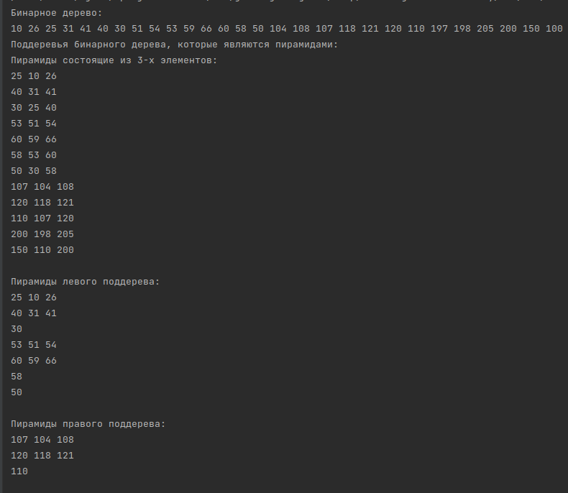

Считывание из файла:
